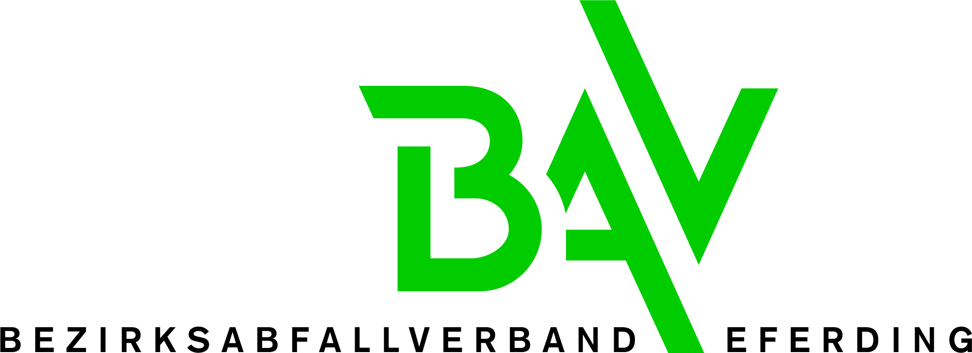

Josef-Mitter-Platz 2

4070 Eferding

Tel.: (07272) 5005-20 Fax: DW 17

E-Mail: eferding@umweltprofis.at

Geschirrmobil & Tonnen - Reservierung

Mieter | Klicken oder tippen Sie hier, um Text einzugeben.
Kontaktperson | Klicken oder tippen Sie hier, um Text einzugeben.
Rechnungsadresse | Klicken oder tippen Sie hier, um Text einzugeben.
Telefon | Klicken oder tippen Sie hier, um Text einzugeben.
E-Mail | Klicken oder tippen Sie hier, um Text einzugeben.

Der oben angeführte Mieter (Verein, Privatperson) reserviert das Geschirrmobil des Bezirksabfallverbandes Eferding für die Zeit (bitte hier nur die Tage eintragen, an denen das Geschirrmobil tatsächliche im Einsatz ist)

von bis
Klicken oder tippen Sie, um ein Datum einzugeben. |  | Klicken oder tippen Sie, um ein Datum einzugeben.

Das Geschirrmobil ist im ASZ Hartkirchen nach telefonischer Vereinbarung mit Herrn Josef Pernsteiner unter 07233 6264912 abzuholen. Auch die Rückgabe ist mit Herrn Pernsteiner zu vereinbaren.

Das Geschirrmobil ist ein 1.500 kg schwerer, gebremster, 1-Achs-Anhänger mit Rückfahrautomatik und stabilem Automatikstützrad. Aufbau-Innenmaße 3,60 m lang, 2 m hoch, 2 m breit.
Bitte beachten Sie die gesetzlichen Bestimmungen betreffend das Ziehen von Anhängern.

Ausstattung:
- Durchschubspülmaschine (Winterhalter GS 41/4) mit 3 Geschirrkörben
- Untertischgläserspülmaschine (Winterhalter GS 28) mit 2 Gläserkörben
- Spülbecken mit Pendelbrause 0,575 m breit
- Untertischboiler (10 l), Entkalkungsanlage
- Geräte komplett mit Strom- und Wasseranschluss, Automatische Dosierung für Spülmittel
- Spülmittel und Klarspüler
- Abstelltische im Mobil und nach außen aufklappbar in Nirostaausführung (0,60 m breit)
- 1 Wasserschlauch (3/4 Zoll, 25 m)
- 1 Stromkabel (25 m) Anschluss 5x32 Ampere (5x16 A. Euro möglich)

Geschirrbestückung:
- 300 Teller flach (25,8 cm)  - 200 Menüplatten (3 tlg.,25,5 cm)  - 180 Teller flach (19,5 cm)  - 150 Kaffeetassen + Untertassen | - 500 Menügabeln  - 500 Menümesser  - 150 Kaffeelöffel  - 150 Kuchengabeln

Das Geschirr wird in Kunststoff-Transportbehältern mit speziellen Einsätzen transportiert!

Bitte beachten: Das Geschirr wiegt insgesamt 550 kg und darf nicht im Geschirrmobil-Anhänger transportiert werden. Dies würde das erlaubte Gesamtgewicht von 1500 kg überschreiten. Bitte daher getrennt transportieren!
Mietgebühr 1 Tag € 200,00
(inkl. 20 % USt.) 2 Tage € 350,00
3 Tage € 470,00
jeder weitere Tag € 120,00

Für in Verlust geratenes bzw. beschädigtes Geschirr bzw. Besteck wird folgender Betrag verrechnet
(inkl. 20 % USt.):

Teller flach (25,8 cm) € 4,70 Kaffee-Unterteller € 1,80
Menüplatte € 8,30 Menügabel oder -messer € 1,10
Teller flach (19,5 cm) € 3,20 Kuchengabel € 0,40
Kaffeetasse € 2,30 Kaffeelöffel € 0,40

Bei der Rückgabe des Geschirrmobils in nichtgereinigtem Zustand (zB. Geschirrspüler, Spülbecken, Geschirr, etc.) wird ein Pauschalbetrag von € 70,00 (inkl. 20 % USt.) in Rechnung gestellt.

Das Geschirrmobil ist vollkaskoversichert. Im Schadensfall ist ein Selbstbehalt von € 400,00 zu entrichten.
Die Geräte werden bei jeder Rücknahme überprüft, bei mangelnder Funktionstüchtigkeit oder Ausfall während des Reservierungszeitraumes wird von Seiten des BAV keine Haftung übernommen.
Der/Die Übernehmer/in ist erst nach Absprache mit dem BAV Eferding berechtigt das Geschirrmobil bzw. Rechte aus dieser Übergabevereinbarung an Dritte abzutreten.

Bei Stornierung der Reservierung wird eine Stornogebühr von € 120,00 (inkl. 20 % USt.) in Rechnung gestellt.

Verleih von Mülltonnen für Ihre Veranstaltung – kostenfrei:
Tonnen | Stück auf Lager | Reservierung Stück
1100 lt. Restabfallcontainer | 2 | Klicken oder tippen Sie hier, um Text einzugeben.
120 lt. Restmülltonne | 2 | Klicken oder tippen Sie hier, um Text einzugeben.
240 lt. Biotonne | 2 | Klicken oder tippen Sie hier, um Text einzugeben.
120 lt. Weiß- und Buntglas | 4 | Klicken oder tippen Sie hier, um Text einzugeben.
1100 lt. Altapiercontainer | 1 | Klicken oder tippen Sie hier, um Text einzugeben.
240 lt. Altpapiertonne | 1 | Klicken oder tippen Sie hier, um Text einzugeben.
240 lt. Kunststofftonne | 5 | Klicken oder tippen Sie hier, um Text einzugeben.

Die Tonnen können Sie gemeinsam mit dem Geschirrmobil im ASZ Hartkirchen abholen. Die Behälter müssen entleert und sauber zurückgegeben werden. Entleerung ist von Ihnen durchzuführen.
Altpapier, Glas und Kunststoffverpackungen können Sie im ASZ zu den Öffnungszeiten entsorgen – die Trennkriterien des ASZ sind zu beachten. Bio- und Restabfall müssen auf eigene Kosten entsorgt werden.

Datenschutz:
Mit Ihrer Unterschrift stimmen Sie den Datenschutzbestimmungen des Bezirksabfallverbandes Eferding gem. DSGVO zu. Diese können Sie auf der Homepage des Bezirksabfallverbandes Eferding (www.umweltprofis.at/Eferding) nachlesen.

Ort, Datum Unterschrift und Stampiglie, wenn vorhanden

